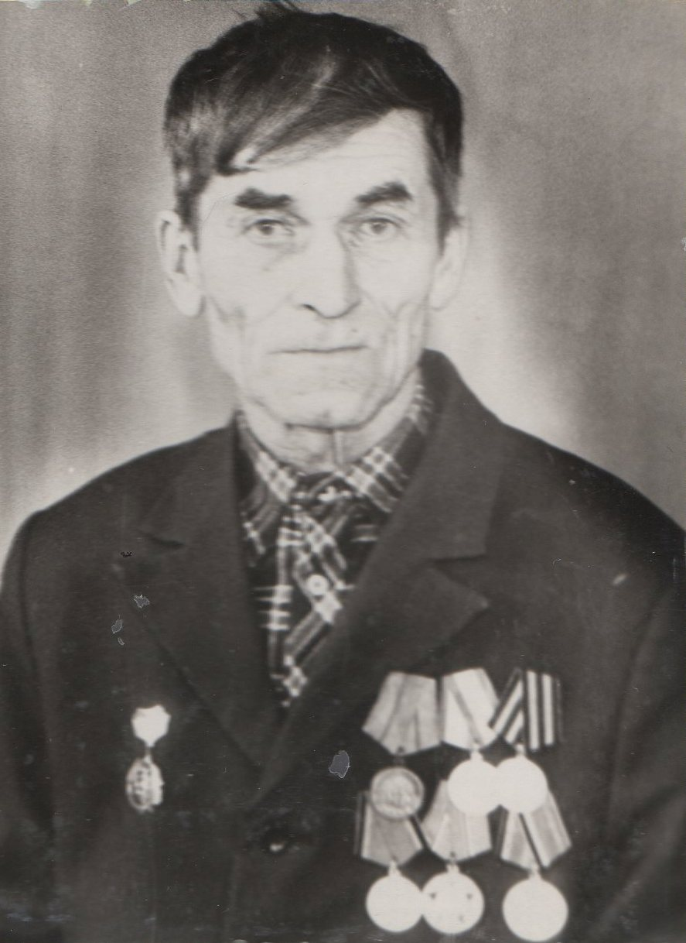
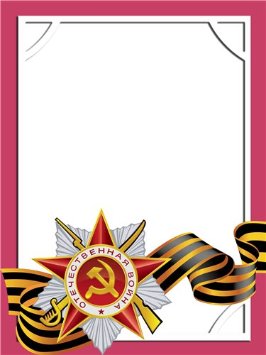
Горбунов
Иван
Васильевич

Ветеран войны и труда

Родился в 1918 г., п. Атиг, русский, б/п.
Участвовал в боевых действиях на Калининском, Сталинградском, 2-ом и 3-ем Украинском, 1-ом Белорусском фронтах в составе 74 мостового железнодорожного батальона – шофер.
Награжден медалями: «За оборону Сталинграда», «За Победу над Германией» и другие три медали.

